計畫編號：MOHW107-CDC-C-315-124516

衛生福利部疾病管制署107年度科技研究發展計畫
全自動核酸偵測平台開發與應用

研究報告

執行機構：檢驗及疫苗研製中心
計畫主持人：林智暉
研究人員：謝宗廷、吳靜怡
執行期間：107年1月1日至107年12月31日

＊本研究報告僅供參考，不代表本署意見，如對外研究成果應事先徵求本署同意*

目錄
目錄 2
中文摘要 3
英文摘要 4
壹 前言 5
貳 材料與方法 12
參 結果 24
肆 討論 26
伍 結論與建議 28
陸 重要研究成果及具體建議 28
柒 參考文獻 30
捌 圖、表 33

中文摘要
關鍵詞：腹瀉、病原、定量即時聚合酶鏈鎖反應
健保資料統計我國近2年因腹瀉門急診平均每萬人口每周就診率約3.5；本署目前腹瀉病原相關通報檢驗，包括法定傳染病及腹瀉群聚症狀通報，以及配合特殊疫情之擴大調查群聚案件。依腹瀉症狀送驗的個案，有35%以上依現階段通報監測病原項目檢驗結果仍為陰性，為使疾病防治更加完整，以及協助群聚調查，有必要釐清陰性個案的致病原，以切確進行防治工作。近年來由於全球化趨勢，使得各種傳染病病原體變異及傳播速度更勝以往，造成新興疾病的突發，必須在疫情初期即時以多樣標的化的檢測方法，正確地偵測找到病原體，疾病才能有效控制。然而，目前腹瀉病原的常規檢驗項目，仍無法應付這種環境變化，為防疫目的開發新的檢驗項目是必要的趨勢，而為了在有限的量能，以及從有限的採樣檢體中檢測更多種類的腹瀉致病原，同時符合檢驗之即時性，本研究利用已廣泛應用於檢驗研究使用的定量即時聚合酶鏈鎖反應(Real-time PCR)系統平台，開發整合性的即時性檢測方法；實驗設計利用以定量即時聚合酶鏈鎖反應原理，偵測18種常規及新興的腹瀉相關病原及致病基因，並將各病原項目進行多重整合，以便在同一反應中可同時偵測多種病原，並達到快速檢驗以協助疫情控制目的。

英文摘要
keywords：Diarrhea，pathogen，real-time PCR
The nationwide weekly proportion of emergency visits for acute diarrhea is over 3.5% in Taiwan. The diarrhea specimens we accept are from two sources，one is cases with mandatory infectious diseases，and the other is cases involved in diarrhea outbreak. More than 35% of the cases were examined as no pathogen. To control the possibly existed disease，we should figure out if there was any other undetectable pathogen existed in those negative specimens. Due to the globalization，many infectious pathogens changed fast and spread widely than ever. This make newly emergency infectious disease occurred unexpectedly，we should detect the emergency pathogen at the first timing，and then the disease can be under control. However，the current examinations are not enough to overcome such environmental changes，new examinations should be developed. To examine multiple diarrhea pathogens at same time，development of combined real-time detection platform is a good strategy. We will take advantage of quantitative real-time polymerase chain reaction (real-time PCR) to detect at least 18 kinds of conventional and emerging pathogens associated with diarrhea，and combine these reactions to multiplex assay on a platform. By doing this, we can confirm the result rapidly to assist in epidemic control.

- 前言
  - 腹瀉疾病的檢驗現況
從本署委託國衛院以健保資料庫分析我國急性腸胃炎發生狀況之研究報告，於2001-2014年期間，我國因急性腸胃炎就醫之每年發生率約 15,000~20,000/ 100,000人，就醫人口以小於5歲以下孩童較高，並近年有微幅上升的趨勢；另近2年因腹瀉門急診平均每萬人口每周就診比率每週均在3.5%之上(1)；通報本署腹瀉病原相關檢驗，包括法定傳染病及腹瀉群聚的通報管道。依據傳染病防治法第三條規定，法定傳染病係由中央主管機關依致死率、發生率及傳播速度等危害風險程度高低分類之疾病，並經行政院公報公告之。其中與腹瀉疾病相關之項目包括第二類傳染病：霍亂、傷寒、副傷寒、桿菌性痢疾、腸道出血性大腸桿菌感染症等。上述的致病原，在符合疾病的病例定義下，以法定傳染病送驗。
腹瀉群聚通報包括食品中毒案件，適用於出現腹瀉症狀的群聚事件，檢驗項目除了原有的法定傳染病病原如霍亂弧菌、腸道出血性大腸桿菌感染症、桿菌性痢疾外， 還包括了國內常見的腹瀉致病原如腸炎弧菌、沙門氏菌、金黃色葡萄球菌、仙人掌桿菌、諾羅病毒、輪狀病毒，這些病原的檢驗方式，細菌病原以培養為主，病毒病原檢測以酵素免疫反應法檢測病毒抗原或PCR檢驗為主。但目前市售整合型腸道病原檢測試劑，仍以臨床醫院端常見病人感染病原項目為主，並未涵蓋通報之法定傳染病病原(如霍亂、桿菌性痢疾等)、食品中毒事件常見病原(如金黃色葡萄球菌、仙人掌桿菌、諾羅病毒等)，或新興腸道病原項目。
  - 腹瀉疾病的流行現況及發展需求
近年（1981年~2011年）食品中毒事件統計資料如表一，在已確知原因的案件中，以細菌性病原所佔比例最高，包括腸炎弧菌、金黃色葡萄球菌、沙門氏菌等。另依疾病管制署資料，我國近年在非法定傳染病之腹瀉疾病中，以諾羅病毒所造成之群聚疫情最為常見，全年都有通報確認群聚事件，而在氣溫較低的冬天與初春，病例數明顯急遽增多，經常造成學校及人口密集機構之群聚事件。依疾病管制署腹瀉群聚通報結果(2, 3)，檢出諾羅病毒引起的群聚事件高於39%，近幾年逐年增加更超過50%，並常發生在學校、人口密集機構，或國人常出現的旅遊景點發生大型群聚事件。雖歷年統計資料顯示這些常規檢驗項目仍為國內盛行率最高的病原，但由腹瀉群聚檢驗資料來看，仍有超過35%無法確認病因(2, 3)，並由衛生單位聯合本署進行疫情之擴大調查，因此有必要開發並新增病原檢驗項目。
近年來氣候環境變化劇烈及全球化趨勢，使得各種傳染病病原體變異及傳播速度更勝以往，如何於疫情初期即時而正確地偵測未知病原體，釐清其傳播路徑及感染原，以針對疾病進行有效控制，已成為跨國公共衛生相關部門或研究領域熱切關注的議題。然目前的腹瀉病原的檢驗項目或方法，恐無法應付這種環境或病原變化，為了在有限的量能下檢測更多種類的腹瀉致病原，我們將開發多重病原核酸檢測方法，以腹瀉症狀為基礎之整合性檢測。
腹瀉病原的分子診斷法較傳統方法有較高敏感度及產出，其中較為關鍵的步驟為糞便核酸的萃取,包括打破菌體及純化的階段，市售套組打破菌體的方式有磨碎法及化學法(4, 5)，我們將測試這些方法的效能，純化的方式目前市售商品常用的有磁珠系統或是管柱方式，在之前的實驗中，我們發現管柱法敏感度較低但有較低的偵測極限，因此擬採用管柱純化。偵測方式是分子診斷的另一關鍵，考量用於群聚通報之病原即時篩檢，將以實驗室目前已穩定使用的Real-time PCR儀器，利用Real-time PCR 檢驗方法經分項病原測試後再配對整合，目標為將多樣病原反應建立為同一整合偵測平台。在本研究使用實驗室常見的Real-Time PCR System 平台，該平台已廣泛使用於相關檢驗與研究開發，除可設計單獨項目檢測分析，也可整合多種單項進行多重分析。可以僅以單一檢體用於多重項目之檢測以減少操作人力；並可減短檢測全部病原的時程。
本計畫預計先將國內最常見的腹瀉病原(現行的常規檢驗項目)，與國外常見但在全球化的環境下有可能傳入國內的，或是氣候變遷造成新興再浮現的病原，整合在一個多重檢測平台，因此預定將納入以下的檢驗項目：
    - 致病性大腸桿菌
目前的常規通報檢驗只有出血性大腸桿菌，但自2008年至2014年，所有通報的案件均排除為EHEC，但這些案件很有可能是其它病原性大腸桿菌引起，如EAEC、EPEC、ETEC、EIEC。這些病原性大腸桿菌雖然不如EHEC會引起大量血便及嚴重的溶血性尿毒症，但仍會造成程度不一的腹瀉。EAEC主要是散發性的感染兒童(6)，會造成14天以上的持續腹瀉，也有可能造成成人的食物中毒；ETEC主要是造成兒童腹瀉及旅行者腹瀉，因具有熱穩定毒素(ST)，易造成大流行，在孟加拉淹水過後，ETEC與霍亂弧菌同時大流行;典型的EPEC最常造成新生兒腹瀉，但近來發現了非典型株，感染成人會引起類似EHEC的症狀，可能發展成新興突發的病原；EIEC腹瀉，大部份出現衛生條件不佳的開發中國家，造成地區性流行，也會引起旅行者腹瀉，但2014年，歐洲也發現 EIEC O96:H19引起的群聚感染，顯示EIEC也是有高傳染力的型別(7)。各種類型的大腸桿菌的分類以血清型別與臨床表現型歸類，檢驗受限於菌種血清型別眾多，目前市售的抗血清套組無法完全涵蓋，另以分子檢測需搭配多套致病基因，以綜合研判感染菌株類別。
    - 梭狀桿菌
在美國CDC 1998-2008食媒性監測資料中產氣莢膜梭狀芽孢桿菌(Clostridium perfringens)引起之細菌性食媒案件高達1萬多件確診個案(8)。困難腸梭菌(Clostridium difficile)大多因造成院內腹瀉感染而被注意，但近來發現動物包括馬、牛、豬、狗、猫、雞等也存在困難梭狀桿菌，動物分離株與人類分離株有共通的ribotype 型別如078、014、020等型別(9)，因此困難梭菌也可能經人畜共通的傳染而傳染給人類，雖無直接証據證明經食物傳染的關聯性，但在目前已漸漸引起注意。
    - 曲狀桿菌
曲狀桿菌是因食用未煮熟的肉類或未正確消毒的乳製品，會造成血便，腹痛，發燒。在美國是常見的腹瀉病原，依其FoodNet的監測，發生率達14.3/100000，較常見的是散發病例，少見群聚感染(10)。過去在台灣，因缺少常規的監測且因培養不易，病例數少，但在2014年的食媒計畫對5歳以下兒童以PCR方式偵測，發現有1.4%的分離率，在此監測研究中僅次於沙門氏菌的(10%)，因此有必要放入平台常規偵測。
    - 星狀病毒
屬Astroviridae科，是單股正RNA病毒，常引起急性兒童腹瀉(11)，也與地區性的腹瀉群聚有關(12)，法國巴斯德研究所針對16歲以下腹瀉的兒童進行監測，發現在這個族群中，astrovirus有2.1%的盛行率，僅次於rotavirus(38%)和norovirus(6%)(13)。台灣星狀病毒的感染可見於兒童及食媒性群聚腹瀉，2009年針對5歲以下有腹瀉症狀的兒童的研究發現(14)，星狀病毒的陽性率約在1.6%，其盛率低於輪狀病毒的20.2%，引起的症狀也較輕微。2012年針對腹瀉群聚的檢驗(15)，發現有18起為星狀病毒陽性腹瀉群聚，佔2012年所有腹瀉群聚案件的5.9%(18/303)，影響年齡層自0~70 歲之間皆有感染案例，主要流行季節為春季並只在2012前半年，顯示主要腹瀉群聚的傳播途徑是藉由食媒性引起。
    - 沙波病毒
沙波病毒與諾羅病毒均屬於Caliciviridae科，是單股正RNA病毒，主要引起急性幼兒腹瀉(16)，但近期也發現造成長期照護中心的成人住民群聚感染(17)。沙波病毒感染引起的臨床症狀，相較於諾羅病毒感染的病人，嘔吐與腹瀉症狀均較輕微。雖並未列入台灣腹瀉群聚與食品中毒事件之常規病原檢測項目，但曾於多起腹瀉群聚調查案件中檢出，如2007年之某大學學生之群體腹瀉事件(18)，2010某中餐廳食物汙染及2011年某連鎖餐廳生蠔汙染之腹瀉群聚案件等(19)。
    - 腺病毒
屬Adenoviridae科，是DNA病毒，是透過飛沬或接觸傳染的呼吸道病毒，會引起感冒，咽喉炎，支氣管炎，結膜炎及發燒等症狀，但有些型別如types 31， 40， 41， 52也會造成腹瀉的腸胃症狀，易感族群的高峯是在2歲以下的兒童，易在日間照護中心造成群聚感染，美國的研究發現有2.9%日間照護中心兒童的腹瀉與Adenoviruses有關(20)。

- 材料與方法
  - 菌株及病毒株來源
實驗室原有之購自ATCC及CCRC之標準菌株，標準病毒株或標準品，及實驗室自臨床檢體分離確認保之細菌株。
  - 檢體採集
來自以法定傳染病送驗之臨床糞便剩餘檢體。
  - 菌株之分離、鑑定、培養法
腹瀉群聚通報檢驗之細菌項目包括痢疾桿菌、沙門氏菌、腸炎弧菌、霍亂弧菌、仙人掌桿菌、金黃色葡萄球菌、致病性大腸桿菌之分離培養依常規檢驗方法進行分離鑑定(18)。
    - 痢疾桿菌(Shigella spp.)
將菌株或輸送培養基上之直腸拭子檢體直接塗抹於SS或HE培養基上，置於37 ℃ 培養18~20小時後，挑選無色半透明之可疑菌落次接種於TSIA、LIA、SIM培養基上，37 ℃ 培養18~20小時，觀察其生化反應特性。生化反應符合Shigella之菌落，再以A、B、C、D亞群多價抗血清作玻片凝集反應決定其菌型。
    - 沙門氏菌(Salmonella spp.)
將菌株或輸送培養基上之直腸拭子檢體接種於SS、HE培養基，37 ℃ 培養18~24小時後，挑選無色半透明或具有黑色中心可疑菌落，使用接種針以穿刺劃線法接種於TSIA、LIA和SIM培養基上，37 ℃ 培養18~24小時，觀察其生化反應特性。生化反應符合沙門氏菌、傷寒桿菌或副傷寒桿菌者，先以poly O群抗血清進行凝集試驗，如果反應陽性再以個別單一價型O型抗血清分別試驗。傷寒疑似菌株(O9陽性)另需進行Vi抗血清的測試。
    - 腸炎弧菌(Vibrio parahaemolyticus)
將菌株或輸送培養基上之直腸拭子檢體直接接種於TCBS 培養基上。除了直接分離培養外，應將糞便、直腸拭子放入含1 % NaCl 之Peptone water 內，於37°C 經6-15 hr 之增菌培養後，再塗抹在TCBS 培養基上。置於37 ℃ 培養18~20小時後，於TCBS 培養基挑取綠色粘稠的可疑菌落，使用接種環接種於含1 % NaCl 之TSA，並使用接種針以穿刺劃線法接種於含1 %NaCl TSIA 及LIA，以穿刺法接種於SIM，置37 °C 培養箱培養18 -24 hr 後，觀察其生化反應特性。生化反應符合腸炎弧菌之菌落再以腸炎弧菌K 混合I 至IX 型多價血清作玻片凝集反應。若多價血清為陽性，次以相對應之次因子血清作玻片凝集反應以決定其型別。
    - 霍亂弧菌(vibrio cholera)
將菌株或輸送培養基上之直腸拭子檢體直接接種於TCBS、PMT 培養基上。除了直接分離培養外，應將糞便、直腸拭子放入Alkaline peptone water pH 8.6 內，於37°C 經6-15 hr 之增菌培養後，再塗抹在TCBS、PMT培養基上。若是環境檢體取(水)180 mL 加上20 mL 之10 倍濃度Alkaline peptone water (pH 9.2)稀釋成1 倍液體，充分搖盪混合成檢液，將檢液置於37 °C 經6 - 15 hr 之增菌培養後，塗抹在TCBS、PMT 培養基上。置於37 ℃ 培養18~20小時後，於TCBS 培養基挑取黃色扁平透明菌落與於PMT培養基挑取鵝黃色菌落如荷包蛋周圍透明菌落，再接種於Nutrient agar 或TSA agar 及鑑別培養基TSIA、SIM、LIA 上，37 °C 培養箱培養18-24 hr 後執行生化鑑定。生化反應符合霍亂弧菌之菌落再進行血清凝集反應與霍亂弧菌毒素試驗決定菌型與基因型。
    - 仙人掌桿菌(Bacillus cereus)
將糞便、嘔吐物以無菌棉花棒沾取或以無菌滴管吸取少許接種於MYP 培養基上；若是輸送培養基內之直腸拭子則直接接種於MYP培養基上。置於37 ℃ 培養18~24小時後，觀察有無可疑菌落，如有則進行鑑定，如無則繼續培養及隔日觀察，至少需培養48 hr。菌落型態挑選淡粉紅色，且有大沉澱環之獨立可疑菌落，進行革蘭氏染色，符合革蘭氏陽性產芽孢桿菌，再次接種於Nutrient agar plate 或TSA，37 °C 培養箱培養18 - 24 hr 後作生化鑑定。生化反應符合仙人掌桿菌之菌落即判定為仙人掌桿菌。
    - 金黃色葡萄球菌(Staphylococcus aureus)
將菌株或輸送培養基上之直腸拭子檢體接種於BP培養基上，於37 ℃培養24~48小時後，觀察有無可疑菌落。挑選黑色發亮、圓弧隆起且具透明環之獨立菌落，作革蘭氏染色，符合革蘭氏陽性呈堆狀或葡萄狀球菌，再次接種於TSA agar，於37 ℃ 培養箱培養18~24小時後作生化鑑定。如無可疑菌落則至少繼續培養24小時至隔日觀察。金黃色葡萄球菌陽性判讀標準如下：(1) 符合革蘭氏陽性堆狀或葡萄狀球菌。(2) Catalase test陽性。(3) Staphylase試驗陽性或API ID 32 STAPH生化鑑定套組反應結果為金黃色葡萄球菌者。若其中有一不符合者，即判定為金黃色葡萄球菌陰性。當檢驗確認為金黃色葡萄球菌後,再以RPLA方式進行腸毒素試驗，檢測該菌株是否產生腸毒素。
    - 病原性大腸桿菌(pathogenic E. coli)
將菌株或輸送培養基上之直腸拭子檢體直接塗抹於MacConkey培養基上，置於37 ℃ 培養18~20小時後，挑選紅色且周圍有沉澱之可疑菌落次接種於TSIA、LIA、SIM培養基上，37 ℃ 培養18~20小時，觀察其生化反應特性。生化反應符合大腸桿菌之菌落，先以病原性大腸桿菌poly O群抗血清進行凝集試驗，如果反應陽性再以個別的O群抗血清分別試驗定出其O血清型。
    - 曲狀桿菌
檢體塗於Campy agar，在微需養環境(O2含量6~12%，CO2含量5~8%)42 ℃培養箱培養48小時，選取灰色有光澤，看起像水滴之菌落以PCR鑑定23 rRNA基因，若被增幅出一段650 bp大小的片斷，則為Campylobacter spp.。
    - 困難腸梭菌
檢體塗於Cycloserine Cefoxitin Fructose Agar (Oxoid， Hampshire， UK)，在厭氧環境培養37℃ 48小時，細菌病原之保存，挑選黃色菌落，以PCR鑑定tpi基因，若增幅出230 bp大小片斷，判定為陽性，其毒素基因tcdA，tcdB也以PCR方式鑑定。
    - 產氣莢膜梭狀桿菌
檢體塗於TSC Agar (Oxoid， Hampshire， UK)，在厭 氧環境培養37℃，24小時，挑選有白色沉澱環之菌落，以PCR鑑定16S基因，若增幅出279 bp大小片斷者，判定為陽性，其毒素基因cpa，cpb，cpe，b2，etx，ipa等，則依的方式鑑定。
  - 菌株之保存
困難腸梭菌以厭氧的孔珠保存管(Protect Select – Anaerobes，TS/73-AN 80)，其它菌株以15% glycerol保存，均置於-80℃。
  - 病毒鑑定法
輪狀病毒及諾羅病毒依常規檢驗方法進行分離鑑定(21)。
    - 輪狀病毒
引子設計選擇A群輪狀病毒非結構性蛋白NSP3基因片段中核酸序列高穩定區，引子對及探針序列如表一，反應產物87bp。Real-time RT-PCR為單步驟反應，反應總體積25μL，加入5μL病毒RNA抽取液，及混合液內含5μL 5×TaqMan EZ 緩衝液（Applied Biosystems），3mM MnCl2，dATP、dCTP、dGTP、dUTP 各300μM，2.5U rTth DNA Polymerase，0.25U AmpErase UNG，引子均為 200nM，及探針150nM。反應程序為：60℃ 30min，之後進入45個循環：94℃ 20sec， 60℃ 1min。結果由ABI Prism 7000 sequence detector (Applied Biosystems)偵測分析。
    - 諾羅病毒
引子設計在病毒之ORF1-ORF2 junction site區間，分別設計Genotype I及Genotype II兩種引子對，RT-PCR的反應步驟分為兩階段，(1) 反轉錄(reverse transcription)反應：取病毒RNA萃取液5μL為模板，加入3ug/ul random primer (invitrogen)，於65℃ 5min，再加入19μL的反轉錄混合液，內含10mM dNTP，40U RNase inhibitor (Roach)，20U Reverse Transcriptase (Roche)，於50℃作用45分鐘進行反轉錄反應，合成cDNA後保存於-20℃。(2) PCR反應︰取2.5μL cDNA為模板，加入22.5μL PCR反應混合液，內含有0.625 mM dNTP、2.5U Taq DNA Polymerase，300nM引子Genotype I primer (GI-SKF及GI-SKR)或Genotype II primer (GII-SKF/GII-SKR)，反應總體積為25μL。反應程序為：94℃ denature 3min，之後進入40個循環：94℃ 30sec，50℃ 30sec，72℃ 1min，之後72℃ 加長作用7分鐘。
    - 沙波病毒
病毒RNA萃取液5μL為模板，加入1μL 10μM隨機引子及2μL 20mM dNTP於70℃ 作用10分鐘後，馬上將反應管置於冰上1分鐘後；再加入單管RT混合液，內含200U反轉錄酵素(Invitrogen SuperscriptⅢ Reverse Transcriptase Cat. No. 18080-085)、20U RNase 抑制劑及含50 mM Tris-HCl、75mM KCl、3 mM MgCl2、10 mM dithiothreitol反應緩衝溶液，反應總體積為20μL。於25℃作用10分鐘，50℃ 50分鐘反轉錄作用，之後85℃作用15分鐘。Nest-PCR：病毒分析引子對為SaV124F、SaV1F、SaV5F、SV-R13及SV-R14。以RT產物2μL為模板，加入23μL PCR premix，含有20 mM Tris-HCl (pH 8.4)、50 mM KCl、1.5 mM MgCl2、Platinum Taq DNA Polymerase（Invitrogen Cat. No. 10966-034）及0.8μM 每個分析引子。反應條件：先95℃denaturation作用5分鐘，熱循環denaturation 94℃ 30秒、annealing 50℃ 30秒、extension 72℃ 2分鐘，共40個cycle，最後extension 72℃ 7分鐘。以第一次PCR產物1μL為模板，加入24μL PCR premix，含有20 mM Tris-HCl (pH 8.4)、50 mM KCl、1.5 mM MgCl2、Platinum Taq DNA Polymerase及0.4μM 每個分析引子（1245Rfwd/ SV-R2）。反應條件：95℃denaturation作用5分鐘，熱循環denaturation 94℃ 30秒、annealing 50℃ 30秒、extension 72℃ 1分鐘，共45個cycle，最後extension 72℃ 7分鐘，進行capsid基因片段nest PCR。將PCR產物進行電泳分析，得到陽性反應之PCR產物約430bp，進一步做序列分析。
    - 星狀病毒
病毒RNA萃取液5μL為模板，加入1μL 10μM隨機引子及2μL 20mM dNTP於70℃ 作用10分鐘後，馬上將反應管置於冰上1分鐘後；再加入單管RT混合液，內含200U反轉錄酵素（Invitrogen Superscript III Reverse Transcriptase Cat. No. 18080-085）、20U RNase 抑制劑及含50 mM Tris-HCl、75mM KCl、3 mM MgCl2、10 mM dithiothreitol反應緩衝溶液，反應總體積為20μL。於25℃作用10分鐘，50℃ 50分鐘反轉錄作用，之後85℃作用15分鐘。PCR：病毒分析引子對為Mon269及Mon270。以RT產物2μL為模板，加入11.5μL PCR premix，含有20 mM Tris-HCl (pH 8.4)、50 mM KCl、1.5 mM MgCl2、Platinum Taq DNA Polymerase（Invitrogen Cat. No. 10966-034）及0.8μM 每個分析引子。反應條件：先95℃denaturation作用5分鐘，熱循環denaturation 94℃ 1分鐘、annealing 50℃1分鐘、extension 72℃ 1分鐘，共30個cycle，最後extension 72℃ 7分鐘。將PCR產物進行電泳分析，得到陽性反應之PCR產物約449bp，進一步做序列分析。
    - 腺病毒
病毒核酸萃取液2.5μL為模板，加入12.5μL PCR premix，含有1X PCR Buffer、2.5 unit HotStarTaq DNA Polymerase、200μM of each dNTP，及各5mM Adhex1/Adhex2 分析引子。反應條件：先95℃denaturation作用15分鐘，熱循環denaturation 94℃ 30秒、annealing 60℃ 30秒、extension 72℃ 1分鐘，共40個cycle，最後extension 72℃ 10分鐘；將PCR產物進行電泳分析。
  - 病毒標準品之製作
輪狀病毒及諾羅病毒依Liu之方法，在體外轉錄成transcript，作為標準液(22)。
  - 核酸萃取
細菌DNA的萃取，依細菌DNA萃取套組說明書操作(Tan beed，Taiwan);糞便DNA及RNA的萃取，取0.2 g糞便，依照糞便DNA萃取套組的說明書進行(QiaAmp stool DNA extraction protocol，Qiagen，Valencia，CA)。並評估建立最適合細菌及病毒共同檢測時之檢體前處理與核酸萃取方式。
  - PCR引子設計
自NCBI網站的下載標的病原基因的序列，利用Primer 3軟體針對標的序列設計數個後選引子及探針，後選引子或探針序列與NCBI網站上的資料庫比對，去除與人類或其他物種相似的序列，剩下的保留作測試用。
  - 反轉錄cDNA合成
病毒RNA萃取液5μL為模板，加入1μL 10μM隨機引子及2μL 20mM dNTP於70℃作用10分鐘後，馬上將反應管置於冰上1分鐘後；再加入單管RT混合液，內含200U反轉錄酵素（Invitrogen SuperscriptⅢ Reverse Transcriptase Cat. No. 18080-085）、20U RNase 抑制劑及含50 mM Tris-HCl、75mM KCl、3 mM MgCl2、10 mM dithiothreitol反應緩衝溶液，反應總體積為20μL。於25℃作用10分鐘，50℃ 50分鐘反轉錄作用，之後85℃作用15分鐘。反應結束後cDNA可以保存於-80度C當中。
  - 定量即時聚合酶鏈鎖反應(Real-time PCR)
配置總體積20μL的PCR的混合物包含1倍的premix，0.5μM of primers，0.5μM的探針及1ng DNA模板。在即時定量循環偵測系統(Bio-Rad multicolor real-time PCR detection system /ABI 7500 FAST)進行35個熱循環:包括denaturation 95℃ 45秒、annealing 57℃ 45秒、extension 72℃ 1分鐘，最後extension 72℃ 7分鐘。

- 結果
  - 引子設計
已針對18種病原設計一系列引子對，並已實際測試於陽性病原檢體，選出最適用的組別，病原及設計相對應基因及序列(表一)。
  - 糞便檢體處理及核酸萃取法
本研究先以定量革蘭氏陽性菌(沙門氏菌)及革蘭氏陰性菌(金黃色葡萄球菌)加入沙門氏菌及金黃色葡萄球均陰性的糞便檢體，使最終偵測細菌濃度達到每種菌含10³個/μL、10²個/μL及10¹個/μL。並以三種糞便檢體的核酸萃取法(玻璃珠機械式磨碎法(bead beating)、酵素處理法(Enzymatic)、加強酵素處理法(Enhanced enzymatic)做偵測極限測試。比較各組結果，發現無論是革蘭氏陽性菌或革蘭氏陰性菌，以玻璃珠機械式磨碎法及加強酵素法測得的偵測極限較低(表二)、而由增幅曲線來看，以機械式磨碎法的real-time PCR效率較佳(圖一)。
  - 各目標基因Tm值測試
將各目標基因分別確認其Tm值，以從細菌標準菌株萃取的DNA以及病毒做反轉錄後的cDNA作為模板，進行三重複的real-time PCR測試後得到其平均Tm值，並將得到的Tm值由小至大排序(圖二)，而其中沙波病毒及星狀病毒因其具有4種分型，故此處為4種分型得到的Tm值做平均值的結果，此Tm值的排序將作為後續多重組合的配對的參考。
  - 多重組合測試
依據各目標基因Tm值做多重組合的測試，決定多重組合的方式乃依據下列條件1.若為目標來自同一病原，則分於不同組合中2.目標產物的Tm值相差2℃以上， 3.於多個引子對混合的反應中可讀出顯著單一目標峰值，4.於多個引子對混合的反應中可以讀出多個目標峰值，5.將產物進行DNA電泳進行確認為目標產物。並以此可以得到下列7種組合(表三)與其多重組合之峰值(圖三)。

- 討論
本研究擬建立一個以RT real-time PCR為基礎的多重檢測平台，希望能讓一個檢體在一次檢驗流程便可同時檢測腹瀉細菌及病毒病原。目前已建立檢體處理及核酸萃取流程，並設計共18個病原的PCR檢測引子對，並已完成多重組合的測試。
核酸萃取可以分為前處理以及核酸純化兩個部分，前處理相關的市售套組中打碎菌體的方式有磨碎法及化學法。本研究中測試了磨碎法、化學法以及加入Lysostaphin的加強化學法，發現以磨碎法敏感度較佳，而核酸純化方式則在先前研究中有比較過磁珠純化法及管柱離心法，發現管柱離心法所得到的核酸經過Real-time PCR後所得到的Ct值與處理前的細菌量有較佳的線性，因此採用管柱離心法作為核酸純化的方式。
本研究為了同時以RT real-time PCR檢測多種病原基因，目前常用的real-time PCR偵測方法為使用螢光探針(TaqMan Probes)及SYBR Green。本次實驗選用SYBR Green的優點為不需為目標訂製探針，僅需使用市售Kit配合引子對即可，且可利用其產物的Tm值來分辨不同目標，缺點為其為非專一性結合，有可能會偵測到因引子錯誤結合所產生的產物。而雖然螢光探針優點為專一性結合，可以大幅提高準確度，但若需同時檢測多種(兩種以上)便需要設計不同的螢光染劑及專用的探針，多種染劑彼此之間強度不同且會互相干擾，且訂製探針的價格較高，故本研究中暫不使用此一方法。
本研究中先針對目標基因設計一系列的引子對，且利用標準菌株及模擬檢體做對各目標測試PCR專一性，藉此選出較佳的引子對並記錄其Tm值，再依此Tm值做多重組合的測試，決定多重組合的方式乃依據下列條件1.若為目標來自同一病原，則分於不同組合中(e.g. EPEC的eae與bfpA)，以避免引子競爭DNA模板而降低增幅效率，2.目標產物的Tm值相差2℃以上，如此可易於Melting Curve上分辨多個峰值，3.於多個引子對混合的反應中可讀出顯著單一目標峰值，4.於多個引子對混合的反應中可以讀出多個目標峰值，5.將產物進行DNA電泳進行確認為目標產物。
依條件篩選後將所有目標共分為７組，每組的多目標測試的峰值有強弱的差異，在先前的研究中有指出SYBR Green I會偏好結合於G/C比例較高的DNA(23)，且較長的產物會結合較多的SYBR Green I，故其訊號強度會較強，故可能需要做進一步的條件調校。

- 結論與建議
本研究測試了數個細菌及病毒的核酸萃取法，以磨碎法及管柱純化可獲得較佳的萃取結果，並且設計了多組目標基因的引子對，均可以正確的得到我們所需要的產物。更進一步使用SYBR Green I做為real-time PCR的檢測方法，因SYBR Green I具有較低的試劑成本且可利用不同產物Tm值的不同作為判斷依據，並藉此得到各目標產物的Tm值後，經過多次實驗後確立了多重組合反應的基因組，並且各個基因組均可以在其Melting Curve上獲得顯著的峰值作為判別依據。
Real-time PCR的檢測方式在本署已具備有現成的儀器，本系統操作複雜度較低，且從處理檢體至完成檢驗所需時間比現行的檢驗方式短，不僅可作為大量常規檢驗使用，也可用作疫情緊急時須即時檢測的案例。由於同時萃取細菌及病毒病原，故可節省人力以及耗材，且因本系統具有模組化概念，不僅可做多個病原檢驗，也可選擇性的選用部分組合，具有相當的檢驗彈性，且若有新興病原出現，僅需額外添加組合即可便進行更多腹瀉病原的檢測。

- 重要研究成果及具體建議
本研究目前建立了18種腹瀉細菌及病毒病原的萃取方法以及利用SYBR RT real-time PCR的檢測方法，並確立多重組合的反應條件。
此一平台可適用於常見引起腹瀉細菌性病原(革蘭氏陽性菌、陰性菌、弧菌及厭氧菌)以及病毒性病原(諾羅病毒、輪狀病毒、星狀病毒、沙波病毒及腺病毒)。

- 參考文獻
1. 疾病管制署全球資訊網公開資訊 http://nidss.cdc.gov.tw/ch/Default.aspx?op=5.
2. 疾病管制署. 傳染病統計暨監視年報-102年. 2014.
3. 疾病管制署. 傳染病統計暨監視年報-103年. 2015.
4. Panel. LXGP. Available at http://www.luminexcorp.com/Products/Assays/ClinicalDiagnostics/xTAGGPP.
5. Handbook. QcPM. Available at https://www.qiagen.com/us/shop/sample-technologies/dna/genomic-dna/qiaamp-cador-pathogen-mini-kit/#productdetails.
6. Nataro JP, Kaper JB. Diarrheagenic Escherichia coli. Clinical microbiology reviews. 1998;11(1):142-201.
7. Newitt S, MacGregor V, Robbins V, Bayliss L, Chattaway MA, Dallman T, et al. Two Linked Enteroinvasive Escherichia coli Outbreaks, Nottingham, UK, June 2014. Emerging infectious diseases. 2016;22(7):1178-84.
8. Bennett SD, Walsh KA, Gould LH. Foodborne disease outbreaks caused by Bacillus cereus, Clostridium perfringens, and Staphylococcus aureus--United States, 1998-2008. Clinical infectious diseases : an official publication of the Infectious Diseases Society of America. 2013;57(3):425-33.
9. Janezic S, Ocepek M, Zidaric V, Rupnik M. Clostridium difficile genotypes other than ribotype 078 that are prevalent among human, animal and environmental isolates. BMC microbiology. 2012;12:48.
10. Longenberger AH, Palumbo AJ, Chu AK, Moll ME, Weltman A, Ostroff SM. Campylobacter jejuni infections associated with unpasteurized milk--multiple States, 2012. Clinical infectious diseases : an official publication of the Infectious Diseases Society of America. 2013;57(2):263-6.
11. Walter JE, Mitchell DK. Astrovirus infection in children. Current opinion in infectious diseases. 2003;16(3):247-53.
12. Schnagl RD, Belfrage K, Farrington R, Hutchinson K, Lewis V, Erlich J, et al. Incidence of human astrovirus in central Australia (1995 to 1998) and comparison of deduced serotypes detected from 1981 to 1998. Journal of clinical microbiology. 2002;40(11):4114-20.
13. Papaventsis DC, Dove W, Cunliffe NA, Nakagomi O, Combe P, Grosjean P, et al. Human astrovirus gastroenteritis in children, Madagascar, 2004-2005. Emerging infectious diseases. 2008;14(5):844-6.
14. Tseng WC, Wu FT, Hsiung CA, Chang WC, Wu HS, Wu CY, et al. Astrovirus gastroenteritis in hospitalized children of less than 5 years of age in Taiwan, 2009. Journal of microbiology, immunology, and infection = Wei mian yu gan ran za zhi. 2012;45(4):311-7.
15. 陳協成, 吳靜怡, 盧祉彤, 吳芳姿, 吳和生. 2012 年臺灣星狀病毒腹瀉群聚事件流行病學分析. 疫情報導. 2014;30(12):8.
16. Lyman WH, Walsh JF, Kotch JB, Weber DJ, Gunn E, Vinje J. Prospective study of etiologic agents of acute gastroenteritis outbreaks in child care centers. The Journal of pediatrics. 2009;154(2):253-7.
17. Mikula C, Springer B, Reichart S, Bierbacher K, Lichtenschopf A, Hoehne M. Sapovirus in adults in rehabilitation center, upper Austria. Emerging infectious diseases. 2010;16(7):1186-7.
18. Wu FT, Oka T, Takeda N, Katayama K, Hansman GS, Muo CH, et al. Acute gastroenteritis caused by GI/2 sapovirus, Taiwan, 2007. Emerging infectious diseases. 2008;14(7):1169-71.
19. 黃士澤, 吳岫, 吳芳姿, 慕蓉蓉, 羅一鈞, 黃頌恩, et al. 2012 年某連鎖自助餐廳沙波病毒群聚事件. 疫情報導. 2012;28(21):5.
20. LeBaron CW, Furutan NP, Lew JF, Allen JR, Gouvea V, Moe C, et al. Viral agents of gastroenteritis. Public health importance and outbreak management. MMWR Recommendations and reports : Morbidity and mortality weekly report Recommendations and reports. 1990;39(Rr-5):1-24.
21. 疾病管制署. 傳染病標準方法檢驗手冊. 2015.
22. Liu J, Kibiki G, Maro V, Maro A, Kumburu H, Swai N, et al. Multiplex reverse transcription PCR Luminex assay for detection and quantitation of viral agents of gastroenteritis. Journal of clinical virology : the official publication of the Pan American Society for Clinical Virology. 2011;50(4):308-13.
23. Giglio S, Monis PT, Saint CP. Demonstration of preferential binding of SYBR Green I to specific DNA fragments in real-time multiplex PCR. Nucleic acids research. 2003;31(22):e136.

- 圖、表
表一、各病原及其對應之基因與序列
病原 | 基因 | 序列
Salmonella spp. | invA | For：5'- TCGGGCAATTCGTTATTGG -3'
Salmonella spp. | invA | Rev：5'- GATAAACTGGACCACGGTGACA -3'
Vibrio parahaemolyticus | tdh | For：5'- CAATCAGTATTCACAACGTCAGGTACT -3'
Vibrio parahaemolyticus | tdh | Rev：5'- CGCTGCCATTGTATAGTCTTTATCA -3'
Vibrio cholerae | toxR | For：5'- GTTTGGCGAGAGCAAGGTTT -3'
Vibrio cholerae | toxR | Rev：5'- TCTCTTCTTCAACCGTTTCCA -3'
Bacillus cereus | nhe | For：5'- TCACGGTGAGWACGTYCTCTATTTT -3'
Bacillus cereus | nhe | Rev：5'- TGCTGTAACCAATAACCCTGTAATTAA -3'
Staphylococcus aureus | femB | For：5'- GCTCAGCAAATGCATCACAAA -3'
Staphylococcus aureus | femB | Rev：5'- CACTATATACTGTTGGRTCTTCWGAACCA -3'
Clostridium difficile | tcdB | For：5'- GGTATTACCTAATGCTCCAAATAG -3'
Clostridium difficile | tcdB | Rev：5'- TTTGTGCCATCATTTTCTAAGC -3'
Campylobacter jejuni | cadF | For：5'- CTGCTAAACCATAGAAATAAAATTTCTCAC -3'
Campylobacter jejuni | cadF | Rev：5'- CTTTGAAGGTAATTTAGATATGGATAATCG -3'
EIEC / Shigella spp. | ipaHc | For：5'- CCTTTTCCGCGTTCCTTGA -3'
EIEC / Shigella spp. | ipaHc | Rev：5'- CGGAATCCGGAGGTATTGC -3'
EPEC | eae | For：5'- CATTGATCAGGATTTTTCTGGTGATA -3'
EPEC | eae | Rev：5'- CTCATGCGGAAATAGCCGTTA -3'
EPEC | bfpA | For：5'- TGGTGCTTGCGCTTGCT -3'
EPEC | bfpA | Rev：5'- CGTTGCGCTCATTACTTCTG -3'
ETEC | LT | For：5'- TTCCCACCGGATCACCAA -3'
ETEC | LT | Rev：5'- CAACCTTGTGGTGCATGATGA -3'
ETEC | ST | For：5'- GCTAAACCAGYAGRGTCTTCAAAA -3'
ETEC | ST | For：5'- TGAATCACTTGACTCTTCAAAA -3'
ETEC | ST | Rev：5'- CCCGGTACARGCAGGATTACAACA -3'
ETEC | ST | Rev：5'- GGCAGGATTACAACAAAGTT -3'
STEC | stx1 | For：5'- ACTTCTCGACTGCAAAGACGTATG -3'
STEC | stx1 | Rev：5'- ACAAATTATCCCCTGWGCCACTATC -3'
STEC | stx2 | For：5'- CCACATCGGTGTCTGTTATTAACC -3'
STEC | stx2 | Rev：5'- GGTCAAAACGCGCCTGATAG -3'
Norovirus GI | ORF1-ORF2 | For：5'- CGYTGGATGCGNTTYCATGA -3'
Norovirus GI | ORF1-ORF2 | Rev：5'- CTTAGACGCCATCATCATTYAC -3'
Norovirus GII | ORF1-ORF2 | For：5'- CARGARBCNATGTTYAGRTGGATGAG -3'
Norovirus GII | ORF1-ORF2 | Rev：5'- TCGACGCCATCTTCATTCACA -3'
Rotavirus | NSP3 | For：5'- ACCATCTWCACRTRACCCTCTATGAG -3'
Rotavirus | NSP3 | Rev：5'- GGTCACATAACGCCCCTATAGC -3'
Astrovirus | Capsid | For：5'- CAGTTGCTTGCTGCGTTCA -3'
Astrovirus | Capsid | Rev：5'- CTTGCTAGCCATCACACTTCT -3'
Saprovirus | RdRp | For：5'- GAYCAGGCTCTCGCYACCTAC -3'
Saprovirus | RdRp | For：5'- TTTGAACAAGCTGTGGCATGCTAC -3'
Saprovirus | RdRp | Rev：5'- CCCTCCATYTCAAACACTA -3'
Adenovirus | Hexon | For：5'- GCCACGGTGGGGTTTCTAAACTT -3'
Adenovirus | Hexon | Rev：5'- GCCCCAGTGGTCTTACATGCACATC -3'

表二、以金黃色葡萄球菌及沙門氏菌比較不同核酸萃取法之偵測極限
 | 磨碎法 | 酵素法 | 加強酵素法
金黃色葡萄球菌 | 1.6 CFU | 130 CFU | 1.6 CFU
沙門氏菌 | 2.5 CFU | 5 CFU | 2.5 CFU

表三、7種多重組合配對組合
 | 細菌/病毒 | 基因 | 細菌/病毒 | 基因 | 細菌/病毒 | 基因
1 | STEC | stx1 | EPEC | bfpA | Vibrio parahaemolyticus | tdh
2 | STEC | stx2 | Staphylococcus aureus | femB | Astrovirus | Capsid
3 | EIEC / Shigella spp. | ipaHc | Clostridium difficile | tcdB | Bacillus cereus | nhe
4 | EPEC | eae | Campylobacter jejuni | cadF | Norovirus GI | ORF1-ORF2
5 | ETEC | LT | Salmonella spp. | invA | Vibrio cholerae | toxR
6 | Rotavirus | NSP3 | Norovirus GII | ORF1-ORF2 | Adenovirus | Hexon
7 | ETEC | ST | Saprovirus | RdRp

圖一、以real-time PCR比較不同核酸萃取法之效果
 | 金黃色葡萄球菌 | 沙門氏菌
磨碎法 | 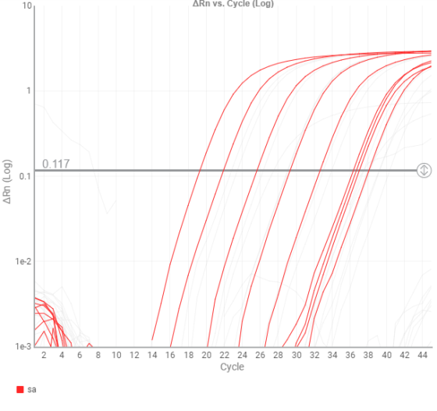 | 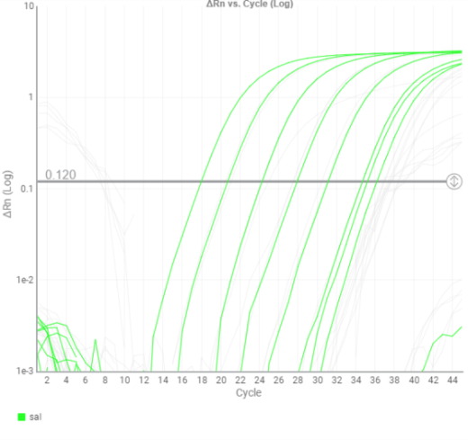
酵素法 | 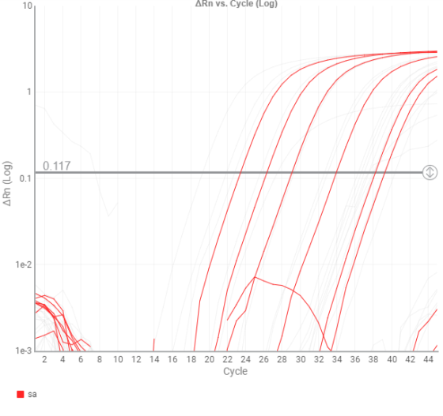 | 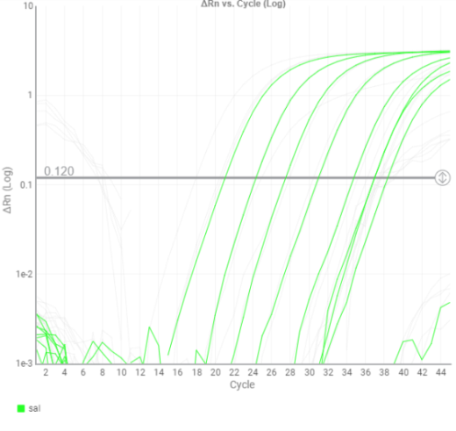
加強酵素法 | 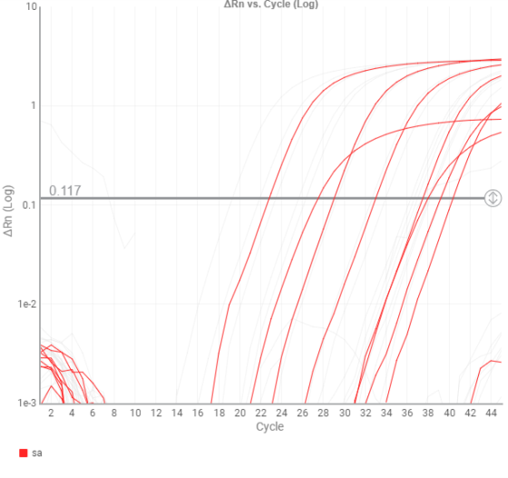 | 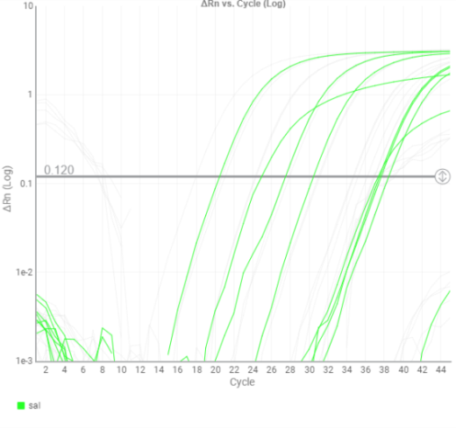

圖二、各目標基因Tm值

圖三、各組合以SYBR Green I進行real-time PCR所得到的Melting Curve
Set 1 | Set 2
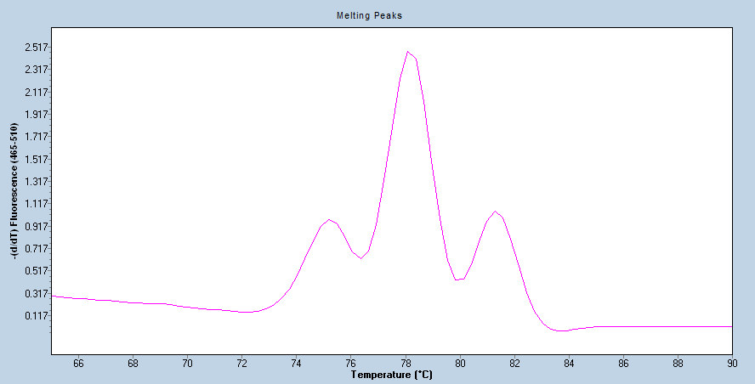 | 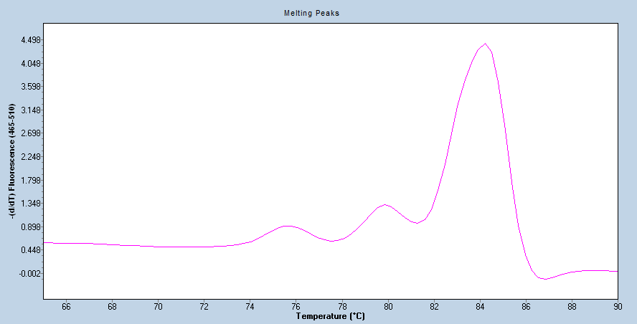
Set 3 | Set 4
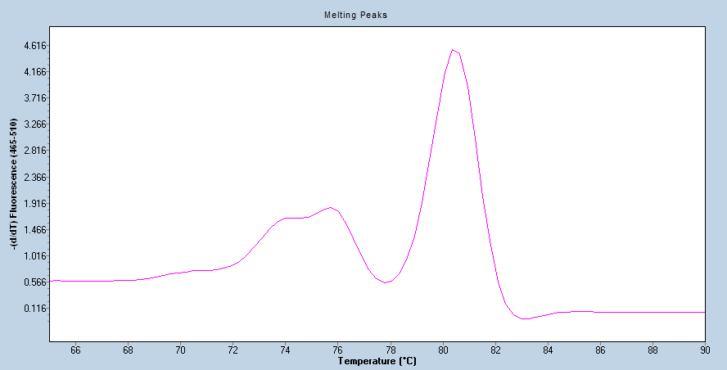 | 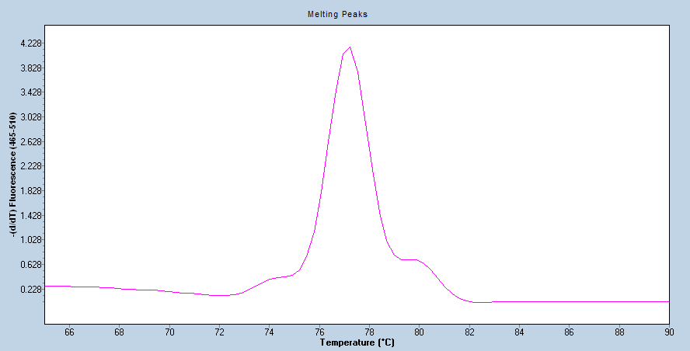
Set 5 | Set 6
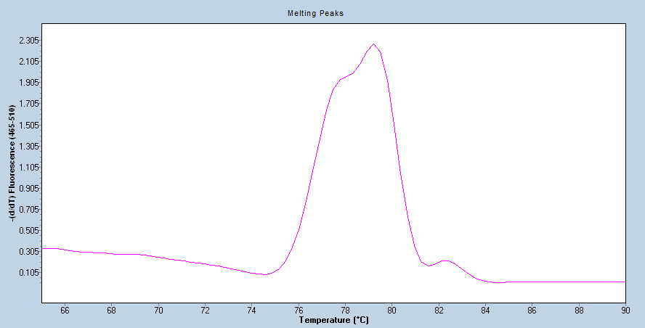 | 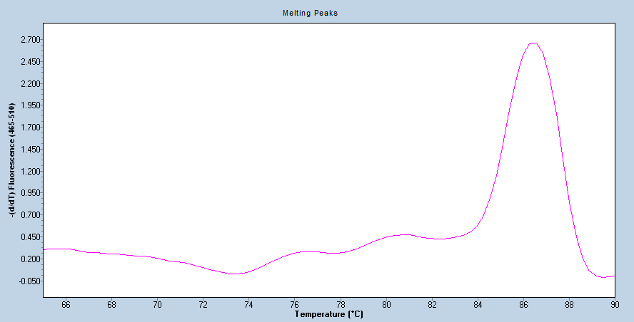
Set 7


